***ВЕСТНИК***

***БЕЛОГОРСКОГО СЕЛЬСОВЕТА***

***14.07.2022 года / № 15(214)***

Газета муниципального образования Белогорский сельсовет

Беляевского района Оренбургской области

**ИНФОРМАЦИЯ АДМИНИСТРАЦИИ МУНИЦИПАЛЬНОГО ОБРАЗОВАНИЯ БЕЛОГОРСКИЙ**

**СЕЛЬСОВЕТ БЕЛЯЕВСКОГО РАЙОНА ОРЕНБУРГСКОЙ ОБЛАСТИ**

**АДМИНИСТРАЦИЯ**

**МУНИЦИПАЛЬНОГО ОБРАЗОВАНИЯ БЕЛОГОРСКИЙ СЕЛЬСОВЕТ**

**БЕЛЯЕВСКОГО РАЙОНА ОРЕНБУРГСКОЙ ОБЛАСТИ**

**ПОСТАНОВЛЕНИЕ**

п. Белогорский

13.07.2022 № 54-п

Об утверждении плана по проведению

агитационных и пропагандистских мероприятий

на территории муниципального образования

Белогорский сельсовет

Во исполнение поручения вице-губернатора –заместителя председателя Правительства Оренбургской области Кулагина Д.В. по итогам совещания по вопросу отбора граждан на военную службу по контракту, а также в целях исполнения письма Управления по правоохранительным органам и военным вопросам Аппарата Губернатора и Правительства Оренбургской области от 11.07.2022 № 27/327:

1.Утвердить план по проведению агитационных и пропагандистских мероприятий на территории муниципального образования Белогорский сельсовет согласно приложению 1.

2. Утвердить состав рабочей группы по проведению агитационных и пропагандистских мероприятий на территории муниципального образования Белогорский сельсовет

3.Контроль за исполнением данного постановления оставляю за собой.

4. Постановление вступает в силу со дня его подписания.

Исполняющая обязанности

главы администрации Н.А. Шестерина

|  |  |
| --- | --- |
|  | Приложение №1  к постановлению администрации  муниципального образования  Белогорский сельсовет  от 13.07.2022 № 54-п |

План

по проведению агитационных и пропагандистских мероприятий на территории муниципального образования Белогорский сельсовет

|  |  |  |
| --- | --- | --- |
| № п/п | Мероприятия | Ответственные исполнители |
| 1 | Разработать и издать агитационные пропагандистские материалы | Специалист ВУС |
| 2 | Провести агитационные работы в рабочих коллективах (по согласованию с руководителем предприятий и организаций) | Глава муниципального образования |
| 3 | Разместить в средствах массовой информации сведения о прохождении военной службы по контракту в период участия в специальной операции | Специалист ВУС |
| 4. | Организовать индивидуальные собеседования о возможности прохождения военной службы по контракту отдельных категорий граждан | Глава муниципального образования |
| 5. | Распространить памятки и информацию по проведению агитационных и пропагандистских мероприятий разместить на информационных стендах в местах массового пребывания людей | Специалист ВУС |
| 6. | Осуществлять ежедневный контроль за выполнением запланированных мероприятий по отбору граждан на военную службу по контракту | Специалист ВУС |

|  |  |
| --- | --- |
|  | Приложение № 2  к постановлению администрации  муниципального образования  Белогорский сельсовет  от 13.07.2022 № 54-п |

Состав

рабочей группы по проведению агитационных

и пропагандистских мероприятий

|  |  |  |
| --- | --- | --- |
| № п/п | Фамилия Имя Отчество | Должность |
| 1 | Председатель группы | |
|  | Шестерина  Наталья Анатольевна | Исполняющая обязанности главы администрации |
| 2 | Секретарь группы | |
| 3 | Кучерова Елена Алексеевна | Специалист ВУС  (по согласованию) |
|  | Члены рабочей группы: |  |
| 4 | Рахимова Асия Сапаргалеевна | И. о. директора МУП « ЖКХ администрации Белогорского сельсовета»  (по согласованию) |
| 5 | Биребасов Аклбек Жандвекович | Водитель легкового автомобиля администрации сельсовета |
| 6 | Комов Вячеслав Николаевич | Командир добровольно-народной дружины  (по согласования) |

**АДМИНИСТРАЦИЯ**

**МУНИЦИПАЛЬНОГО ОБРАЗОВАНИЯ БЕЛОГОРСКИЙ СЕЛЬСОВЕТ**

**БЕЛЯЕВСКОГО РАЙОНА ОРЕНБУРГСКОЙ ОБЛАСТИ**

**ПОСТАНОВЛЕНИЕ**

п. Белогорский

14.07.2022 № 55-п

Об утверждении плана основных мероприятий, направленных на укрепление межнационального и межконфессионального согласия, социальную и культурную адаптацию мигрантов, профилактику межнациональных (межэтнических) конфликтов на территории муниципального образования Белогорский сельсовет

 В соответствии с Федеральным законом от 06.10.2003 № 131-ФЗ «Об общих принципах организации местного самоуправления в Российской Федерации», Указом Президента Российской Федерации от 19.12.2012 №1666 «О Стратегии государственной национальной политики Российской Федерации на период до 2025 года», руководствуясь Уставом муниципального образования Белогорский сельсовет:

1. Утвердить План основных мероприятий, направленных на укрепление межнационального и межконфессионального согласия, социальную и культурную адаптацию мигрантов, профилактику межнациональных (межэтнических) конфликтов на территории муниципального образования Белогорский сельсовет согласно приложению.  
 2. Разместить настоящее постановление на официальном сайте администрации муниципального образования Белогорский сельсовет в сети «Интернет».  
 3.Контроль за исполнением данного постановления оставляю за собой.

4. Постановление вступает в силу со дня его подписания.

Исполняющая обязанности

главы администрации Н.А. Шестерина

|  |  |
| --- | --- |
|  | Приложение  к постановлению администрации  муниципального образования  Белогорский сельсовет  от 14.07.2022 № 55-п |

Планосновных мероприятий, направленных на укрепление межнационального и межконфессионального согласия, социальную и культурную адаптацию мигрантов, профилактику межнациональных (межэтнических) конфликтов на территориимуниципального образования Белогорский сельсовет

1. Цели и задачи Плана мероприятий

Основные цели состоят в профилактике проявлений экстремизма, поддержании стабильной общественно-политической обстановки, общественных инициатив и целевых проектов общественных объединений, некоммерческих организаций, направленных на профилактику проявлений экстремизма и гармонизацию межнациональных отношений на территории муниципального образования Белогорский сельсовет; формировании позитивного имиджа муниципального образования, как поселения комфортного для проживания представителей любой национальности и конфессии.  
Для достижения этих целей предусматривается решение следующих задач:  
 -обеспечение гармонизации межнациональных отношений;  
 - укрепление межэтнического сотрудничества, мира и согласия на территории муниципального образования Белогорский сельсовет;  
 -обеспечение толерантности в межнациональных отношениях;  
 -развитие национальных культур народов, проживающих на территории муниципального образования Белогорский сельсовет;  
 - предотвращение этнических конфликтов.

2. Перечень мероприятий

Основные мероприятия реализации Плана:  
 - направленные на профилактику проявлений экстремизма и гармонизацию межнациональных отношений, в том числе в молодёжной среде;  
 - направленные на сохранение и развитие национальных культур, с целью профилактики экстремизма на национальной почве  
 - направленные на информационное обеспечение Плана.

Перечень мероприятий:

|  |  |  |  |
| --- | --- | --- | --- |
| п/п | Содержание мероприятий | Исполнители | Срок исполнения |
| 1 | Проведение мониторинга межэтнической и межконфессиональной ситуации и создание информационной базы данных об этнических группах на территории муниципального образования Белогорский сельсовет | Специалист администрации муниципального образования Белогорский сельсовет | Один раз в год |
| 2 | Распространение на территории муниципального плакатов и иной полиграфической продукции связанной с профилактикой терроризма и экстремизма | Администрация муниципального образования Белогорский сельсовет | постоянно |
| 3 | Создания условий для социальной и культурной адаптации и интеграции мигрантов, обеспечение взаимодействия с общественными объединениями, способствующими социальной и культурной адаптации и интеграции мигрантов, совершенствования системы мер, обеспечивающих уважительное отношение мигрантов к культуре и традициям принимающего сообщества | Администрация муниципального образования Белогорский сельсовет | постоянно |
| 4 | Мониторинг обращений граждан о фактах нарушения принципа равноправия граждан независимо от расы, национальности, языка, отношения к религии, убеждений, принадлежности к общественным объединениям, | Администрация муниципального образования Белогорский сельсовет | Постоянно |
| 5 | Проведение мероприятий, приуроченных к памятным датам в истории народов России:  (День Победы Советского народа в ВОВ, День образования России, День памяти и скорби (начало ВОВ), День Российского флага | Директор СДК | В течение года |
| 6 | Проведение праздников и других мероприятий, направленных на укрепление единства, обеспечение межнационального мира и согласия, с целью формирования у граждан уважительного отношения к традициям и обычаям различных народов, населяющих территорию муниципального образования Белогорский сельсовет | Директор СДК | В течение года  по плану культурных мероприятий |
| 7 | Реализация мероприятий, направленных на распространение знаний об истории и культуре, обычаях и традициях нашего многонационального государства (выставки книг, выставки поделок, конкурс рисунков, плакатов, сочинений и т.п.) | Директор СДК,  Сельская библиотека | В течение года  по плану культурных мероприятий |
| 8 | Проведение дня толерантности |  | Ноябрь месяц |
| 9 | Организация и проведение мероприятий по духовно- нравственному и гражданско-патриотическому воспитанию молодежи (формирование духовно-нравственных ценностей, гражданской культуры и военно-патриотического воспитания молодежи, основанных на возрождении традиций российской государственности | Директор СДК совместно с МБОУ «Белогорская СОШ» | В течение учебного года |
| 10 | Информационное сопровождение мероприятий, направленных на укрепление общегражданской идентичности и межнациональной толерантности | Директор СДК | Постоянно |
| 11 | Подготовка и размещение на официальном сайте муниципального образования информации о ходе реализации государственной политики в сферах национальных, государственно-конфессиональных и общественно-политических отношений, профилактике экстремистских проявлений, а также о проведении основных общественно значимых мероприятий | Администрация муниципального образования Белогорский сельсовет | В течение года  Постоянно по мере поступления информации |

3. Ожидаемые результаты реализации Плана

Социально-экономический эффект от реализации Плана выражается в обеспечении стабильной социально-политической обстановки на территории муниципального образования Белогорский сельсовет, укреплении толерантности в многонациональной молодежной среде, снижении уровня конфликтогенности в межэтнических отношениях, повышении гражданской активности общественных организаций, иных некоммерческих организаций, занимающихся развитием национальных культур, идей духовного единства и межэтнического согласия.

**АДМИНИСТРАЦИЯ**

**МУНИЦИПАЛЬНОГО ОБРАЗОВАНИЯ БЕЛОГОРСКИЙ СЕЛЬСОВЕТ**

**БЕЛЯЕВСКОГО РАЙОНА ОРЕНБУРГСКОЙ ОБЛАСТИ**

**ПОСТАНОВЛЕНИЕ**

п. Белогорский

14.07.2022 № 56-п

О признании утратившим силу постановление администрации

№ 35-п от 25.05.2017 «Об утверждении Положения об административной комиссии в муниципальном образовании Белогорский сельсовет

Беляевского района Оренбургской области»

На основании экспертного заключения Государственного правового управления аппарата Губернатора и Правительства Оренбургской области:

1. Признать утратившим силу постановление администрации муниципального образования Белогорский сельсовет от 25.05.2017 №35-п

«Об утверждении Положения об административной комиссии в муниципальном образовании Белогорский сельсовет Беляевского района Оренбургской области»

2. Контроль за исполнением настоящего постановления оставляю за собой.

3. Постановление вступает в силу после дня его официального опубликования в газете «Вестник Белогорского сельсовета».

Исполняющая обязанности

главы администрации Н.А. Шестерина

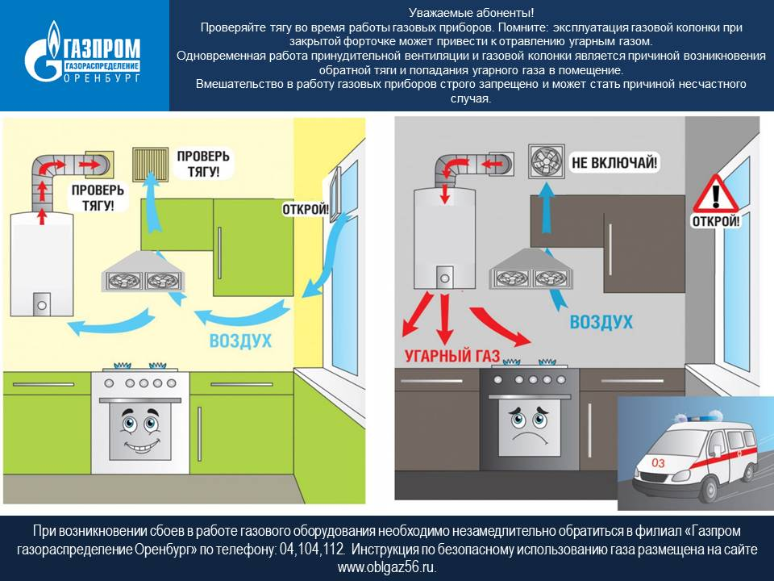

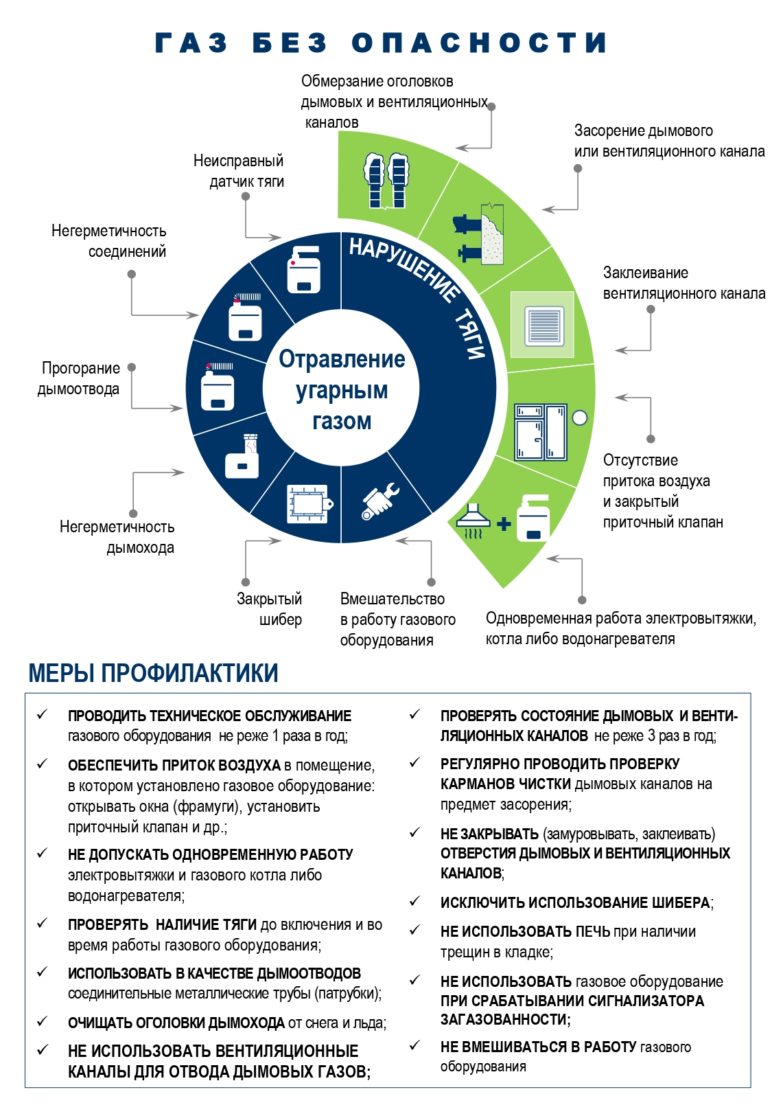

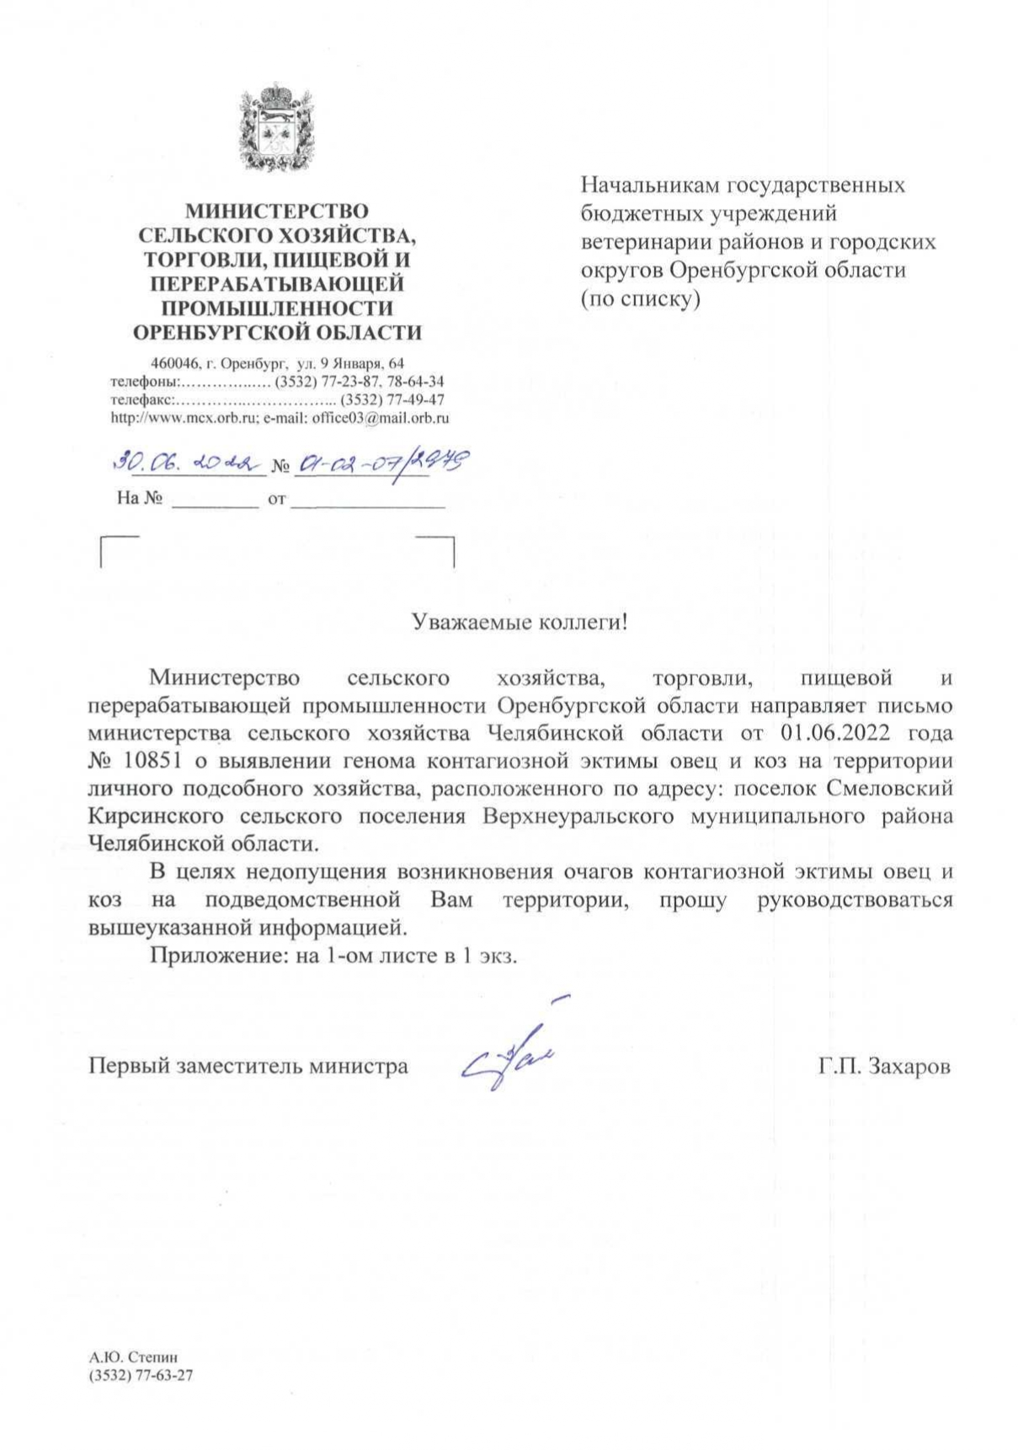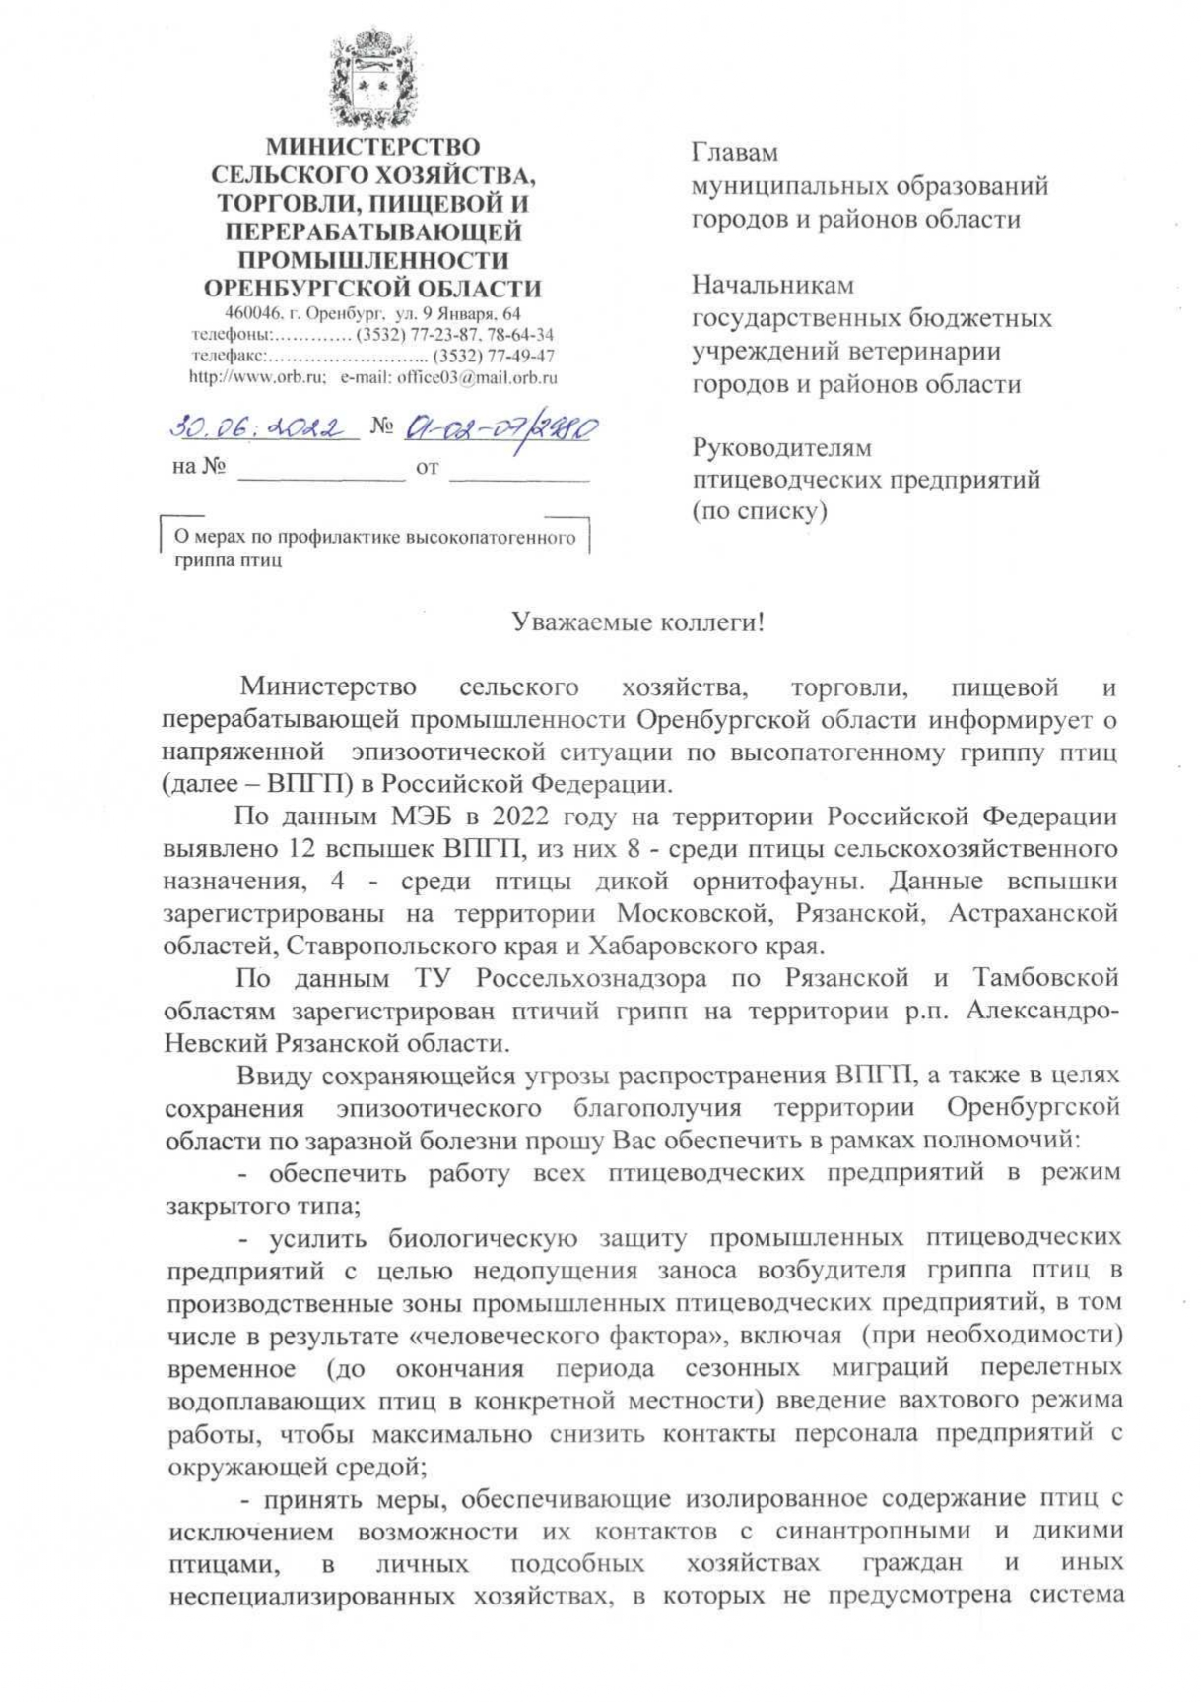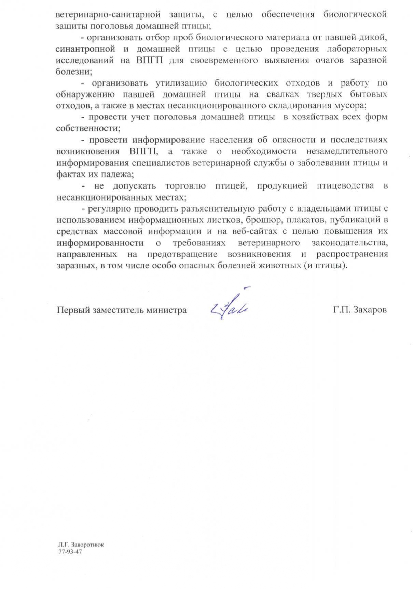

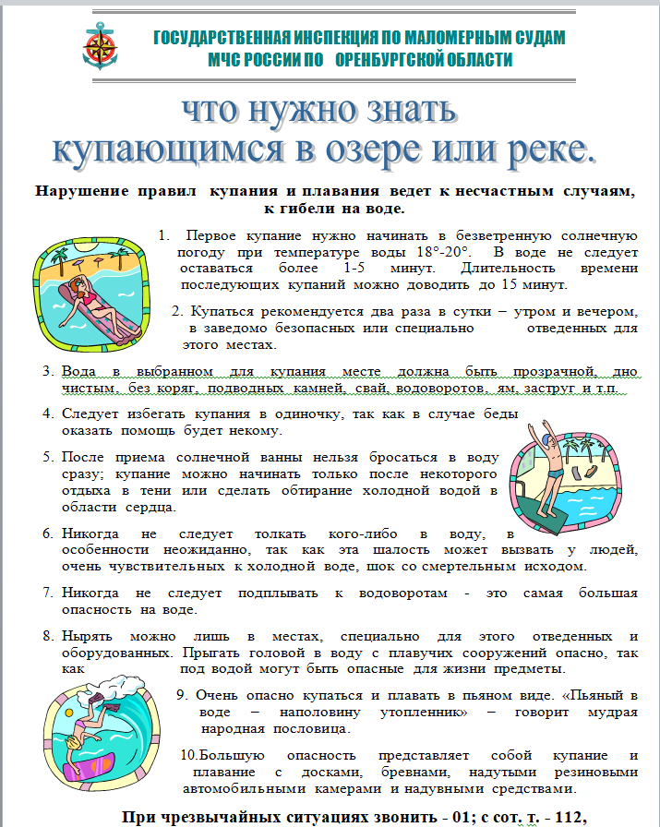

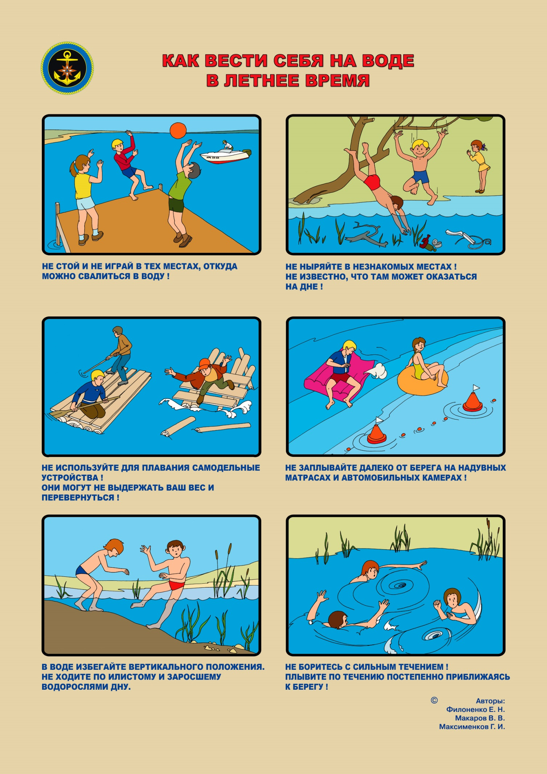**Учредитель: Администрация муниципального образования Белогорский сельсовет**

Адрес: 461342, пос. Белогорский, ул. Школьная, 1, Беляевского района Оренбургской области

**Главный редактор- глава муниципального образования Белогорский сельсовет**

**И.В. Карих, телефон/факс (353 34) 62-1-32; (353 34) 62-1-46**

В газете не может быть опубликована коммерческая информация, а также иная информация,

не подлежащая публикации в средствах массовой информации

**Газета выходит по мере необходимости**

**Тираж 10.**

**Время подписания по графику 16-00 час.**

**Номер фактически подписан в 16-00 час.**

**Бесплатно**